故障名称 | 电动摇窗机烧保险
车 型 | 天燃气车
故障现象：一开钥匙烧保险或使用摇窗机烧保险
分析过程：电动摇窗机系统由5部分组成，电动摇窗机开关、继电器、电机、线束、保险。电动摇窗机烧保险时首先检查继电器，看是否是继电器常吸造成电流过大烧毁保险，检查保险安数是否过小（正常15A），其次检查线束有无搭铁。
检查过程：
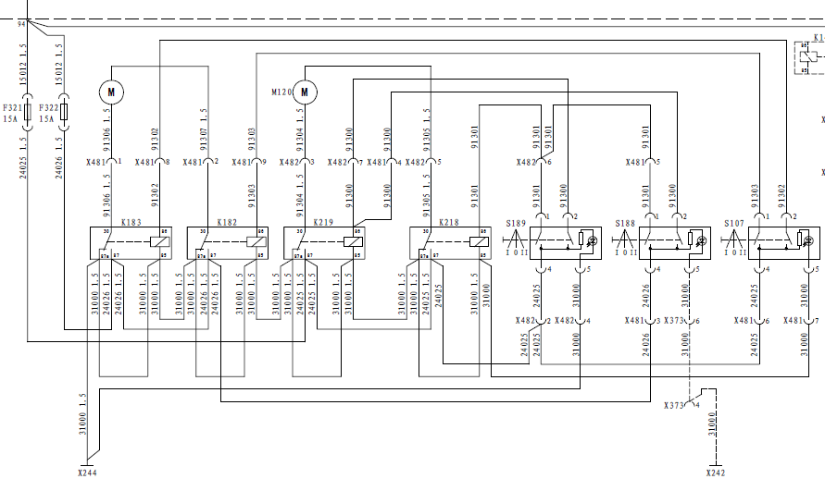
车辆故障案例分析

